京汉新城社区委员会学习记录
时间 | 2026年5月16日 | 地点 | 社区
主题 | 集中学习《党的二十届四中全会〈建议〉学习辅导百问》之怎样理解加强党建引领基层治理和基层政权建设
参加人员 | 社区党员及干部
主持人 | 汪洋 | 记录人 | 苏哲
摘 要
为深入贯彻落实党的二十届四中全会精神，深刻理解“加强党建引领基层治理和基层政权建设”的重大意义与实践路径，京汉新城社区党委于2026年5月16日组织专题学习，集中研读《党的二十届四中全会〈建议〉学习辅导百问》相关章节。
学习会由社区党委书记汪洋同志主持。汪洋同志首先带领大家学习了“加强党建引领基层治理和基层政权建设”的核心要义。她指出，基层治理是国家治理的基石，党的领导是加强基层治理体系和治理能力现代化的根本保证。结合《学习辅导百问》中的权威解读，汪洋同志分析了当前社区治理中存在的难点，如资源整合不足、居民参与度不高、网格化服务穿透力不强等，强调必须把党的政治优势、组织优势转化为治理效能：一是建强社区党组织，发挥战斗堡垒作用；二是选优配强“两委”班子，提升基层政权执行力；三是推动党员下沉网格，实现“组织建在网格上、党员融入群众中”。
在交流环节，与会人员踊跃发言。网格长代表结合日常走访谈到：“加强党建引领不能停在口号上，要体现在每个网格都有党员带头，每个楼栋都有红色力量。我们网格推行‘党员中心户’制度后，居民有事知道找谁，矛盾化解效率明显提高。”居委会成员表示，基层政权建设的关键是让居委会真正成为居民信赖的自治组织，要通过党组织引领，规范议事程序，把“四议两公开”落到实处。业委会代表则提出，希望在小区停车位改造、物业选聘等重大事项中，社区党组织能更早介入、全程指导，确保决策公平公正。退休党员代表建议，要发挥老党员“传帮带”作用，协助培养年轻社区干部，夯实基层政权的人才基础。
大家一致认为，本次学习理清了“党建引领”与“基层治理”“基层政权建设”的内在逻辑。下一步，社区党委将重点推进三项工作：一是修订《社区党组织引领网格治理实施细则》，明确党员在网格中的职责清单；二是启动“红色头雁”培养计划，对社区“两委”后备力量进行系统培训；三是每季度召开“党建+治理”联席会，邀请辖区单位、业委会、物业企业共同研究解决治理难题，真正把学习成果转化为筑牢基层堡垒、提升治理效能的扎实行动。
图一 大家认真学习中
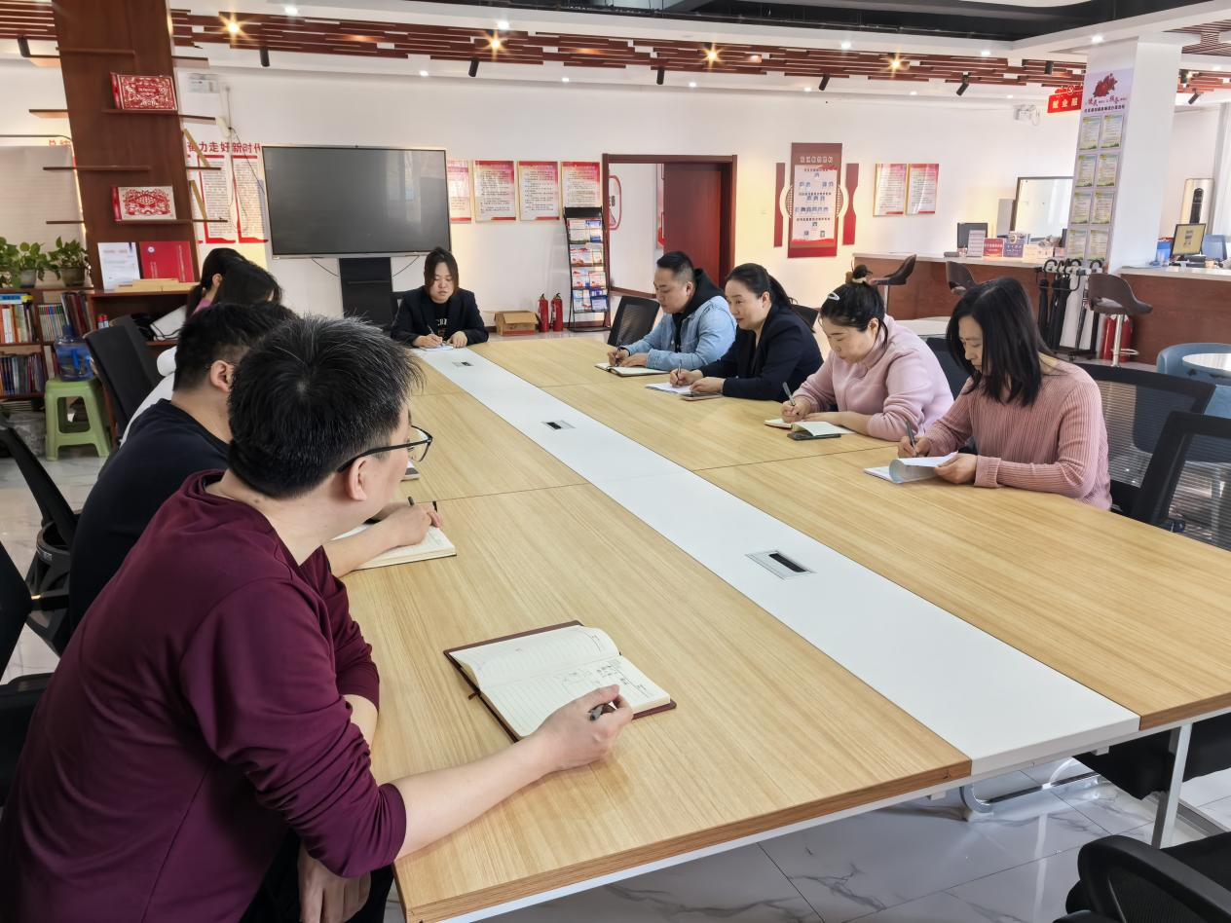
图二 大家认真学习中
